**江苏省仪征中学2024-2025学年度第二学期高二历史学科导学案**

**第11课 近代以来的城市化进程**

班级：________姓名：________学号：________ 授课日期：________

**【课标呈现】**

了解近代以来城市化进程中人们居住条件和生活环境的改善及问题。

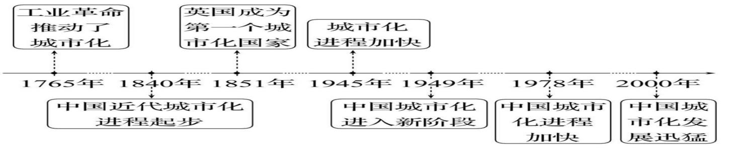**【时空坐标】构建知识结构体系**

**【课前自主学习】**

1. 城市化的演进

（1）了解城市化或城镇化的概念；认识工业化与城市化之间的关系；

（2）结合教材P67，了解近代以来城市化进程的具体表现？

（3）结合教材P63，了解近代以来世界城市化进程的演变；

结合教材P64示意图，了解从1800—2015年，世界城镇人口占世界总人口比例的变化情况；

然后结合所学知识分析发生这种变化的原因？

（4）结合所学知识，分析二战后发展中国家城市化迅速发展的原因？

（5）结合教材P64，了解近代以来中国的城市化进程演变情况；

（6）了解近代中国城市化的特点，影响的因素及产生的影响；

（7）结合所学知识，分析新中国成立以来中国不同阶段影响城市化进程的原因

2. 19世纪以来，城市化的发展

（1）根据教材P64—65，了解市民居住条件不断改善的主要表现？

（2）根据教材P65，了解城市基础设施不断发展、改善的主要表现？

（3）根据教材P65，了解近代中国城市基础设施不断发展、改善的主要表现？以及特点？

3. 城市化进程中的问题

（1）结合教材P66，列举城市化进程中出现的问题？

（2）结合所学知识，提出解决城市化进程中问题的举措。

（3）了解中国城市化进程中应该注意的问题。

**【重难点化解】主题一　城市化进程及其问题**

1.从“历史解释”角度，认识英国城市化的背景

材料一　 16-19世纪英国城市人口占总人口比例(%)

|  |  |  |  |  |  |  |  |
| --- | --- | --- | --- | --- | --- | --- | --- |
| 年代 | 1520 | 1600 | 1670 | 1700 | 1750 | 1801 | 1851 |
| 比例 | 5.25 | 8.25 | 13.5 | 17.0 | 21.0 | 27.5 | 52.0 |

——摘自谷延方《重评圈地运动与英国城市化》

材料二　工业革命的发展使社会具备了提倡个人的自由发展和独立生存权利的经济基础，人口增长出现了明显变化。在工业革命时期后的50年人口更是加速增长，几乎增长了一倍。英国工业革命时期引起死亡的疾病、瘟疫、饥荒、地方性战争有所减少，人口增长是出生率和死亡率共同作用的结果。

——摘编自舒小昀《欧洲的历史与文明》

请回答：依据材料并结合所学知识，指出英国城市化在18世纪后期实现“起飞”的主要因素。

2. 从“史料实证”角度，认识城市化带来的问题

材料　工业革命时期，英国城市的迅速发展往往超出社会资源的承受力，导致各种“城市病”出现。人口日益向城市集中，而住宅状况渐趋恶化，每一个大城市都有贫民窟。大部分城市都没有良好的排水系统；生活垃圾到处倾倒，污水随处泼洒。对于工人居住区来说，猩红热、伤寒、霍乱等是最容易发生的疾病，往往危及成千上万人的生命。 ——摘编自高德步《英国工业革命时期的“城市病”及治理》

请回答：根据材料并结合所学，概括指出“城市病”的成因和表现，说明其对城市化进程的影响。

3.从“历史解释”角度，认识中国城市化的发展

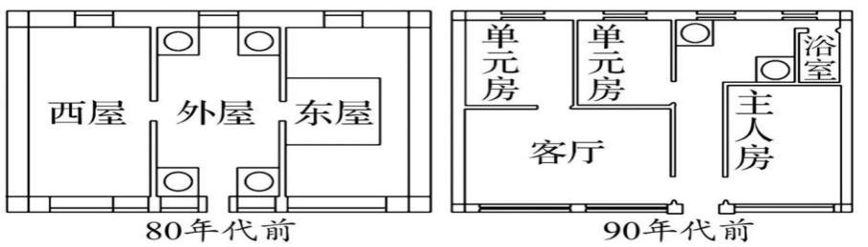

材料　改革开放以来，农村人口迁入城镇的“农转非”，务工经商的“下海潮”和“打工潮”已成为我国目前人口迁移的主要倾向。从下列两图可见，农村的居住格局也出现了变化：住宅空间日益私密，房间的称呼日趋现代，并且增添了新的设施。 ——刘启明《人口迁移的空间过程及其迁移场研究》

请回答：根据材料并结合所学，分析农村的住宅格局与城市日益趋同的原因。

4.从“时空观念”角度，认识中国公共设施的完善

材料一　1840年鸦片战争后，上海成为通商口岸之一。随着城市建筑物的增加，许多河道支流相继填没，水源减少，加之居民密集，物品堆聚，水源受到污染，致使生活用水日益困难。

1875年，洋商格罗姆、立德尔、华脱司等人在上海开设供水公司，建成小型自来水厂。1880年，英商上海自来水公司申请专利，经工部局批准，8月签订供水合约，取得了在公共租界开办给水工程的专营权。

1897年华商集资在南市开办自来水公司，取名为上海内地自来水公司。这是我国自办自来水厂的创始。1910年两江总督张人骏创办官商合办的上海北市自来水公司，自行建厂供水。

材料二　1956年，在上海市政府的规划和领导下，组建上海市自来水公司，完成了全市环流管网的排管工程，联通了各水厂间的输水管网，统一了水价，建立了供水调度系统，结束了上海历史上长期分割供水的局面。

到1999年上海城市年最大供水量近16亿立方米。同时建立了水质控制监管中心，完善了水量调度中心的各种设施和信息系统，对城市供水管网实行了有效的监督和统一的调度，基本满足了城市发展的需求。

请回答：根据材料并结合所学，指出新中国成立后上海自来水事业所发生的变化，并结合变化谈谈你的认识。

**【历史概念】** 城市化的表现

①城市数量的增多；②城市规模的扩大；③城市人口占总人口的比例增长；④城市设施水平提高和居民生活状况实质性改变；

**【拓展提升】**

1. 工业化与城市化的关系：工业化是城市发展的驱动力；城市发展反过来又推动了工业化的发展。

2. 基础设施建设对社会生活的意义

（1）为人们提供更便捷、丰富的生活服务。

（2）促进人们生活水平的提高，增加民众生活的幸福指数。

3. 影响近代中国城市化的因素

（1）西方的工业革命对近代中国城市化起了推动作用。

（2）交通运输的发展是近代中国城市化的基本条件。

（3）近代工商业的发展是促进中国城市化的重要因素。

（4）自然经济的逐渐瓦解；

1. 近代中国城市化的特点：①起步晚，发展缓慢；②具有半殖民地特征；③受西方工业文明影响大；④空间布局不均衡。

**【课后巩固练习】**完成历史学科作业第11课

**【问题清单】**